翻红包(主窗口)
结构：上下结构
点击红包获取奖品
动效说明：
红包元素：翻转、抖动；
手势提示：手势元素点击动作，提示用户点击红包；
领奖：点击红包后，红包雨消失，替换领奖样式页面，展示奖品；
跳转：点击领取奖品跳转落地页（h5、下载、调起等）；
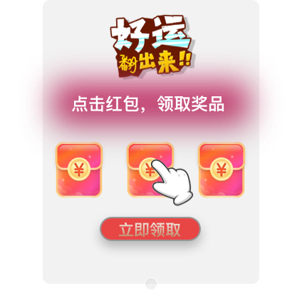
互动场景：
红包元素：支持替换，可自定义上传，不上传默认；
图片要求：
尺寸：115*133
格式：jpg、png、jpeg
大小：小于30k；
引导文案：最多支持20个字符，即10个汉字，不含标点符号，标点符号算一个字符；
默认文案：点击红包，领取奖品
落地页：通过模式选择，支持手动输入、宏替换和复用广告（素材）链接；
不配置默认使用广告(素材)链接；
领奖场景：
引导文案：最多支持20个字符，即10个汉字，不含标点符号，标点符号算一个字符；
奖励类型分为：现金和自定义
自定义支持上传图片
尺寸：690*360
格式：jpg、png、jpeg
大小：小于100k；
奖品文案：最多支持30个字符，即15个汉字，不含标点符号，标点符号算一个字符；
特殊说明：最多支持20个字符，即10个汉字，不含标点符号，标点符号算一个字符；
默认：实际奖品以APP为准！
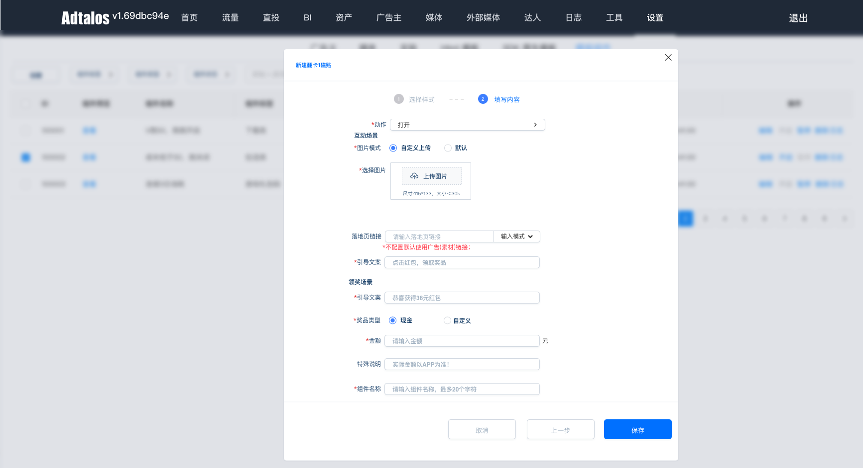
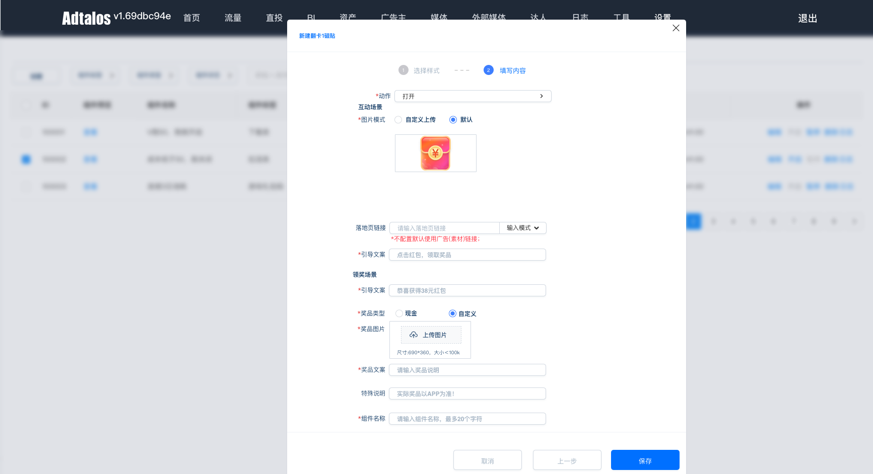
领奖样式同红包雨

